てくてくビヨリ 山陰 35号
発行 2021年、夏
自然の魅力を体感
松江のジオサイトを巡る
特集１ 島根半島・宍道湖中海ジオパーク

こん号のてくてくまち歩きレポーター紹介

カナコ
脳卒中の後遺症により右半身にマヒがあり、車いすで生活している。旅先のご当地ソフトクリームを食べることが楽しみ☆ 自走式車いす幅60センチ。
画像：カナコの写真
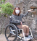

エミ
好奇心いっぱいの情報通で、カフェめぐりが大好き。全盲の視覚障がいで白杖と手引きにより移動。
画像：エミの写真
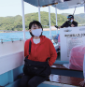

ジオパークでは、地球の貴重な「地質の宝物」と地域の自然・歴史文化・生態系をまもりながら活用して、地域の持続可能な発展を目指す活動をしています。地球を学び丸ごと楽しむことができる場所です。 松江・出雲は、中国山地と日本海に囲まれており、日本最大級の汽水域である宍道湖・中海の珍しい環境で、独自の文化や歴史、生態系を育んでいます。国びき神話と大地の成り立ちを見て学び、自然体験を肌で感じてリフレッシュ。今回は松江のジオサイト（見どころの場所）をめぐり、自然を感じる旅のご提案をします。

画像：加賀のくけど
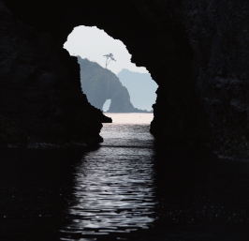

画像：美保関灯台
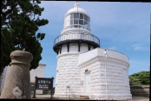

画像：来待ストーンの石切り場跡
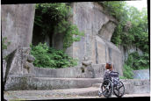

画像：ユシエンの牡丹の前で笑うカナコ
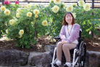

島根半島・宍道湖中海ジオパークの中で、松江市を４つのエリアに分けてジオサイトを紹介していきます。
※ジオサイト：ジオパークの見どころとなる場所

「出雲国風土記」に書かれたクニビキ神話
出雲の国を見て狭いと感じた、ヤツカミズオミヅヌノミコトという神様が、「国こ、国こ」と４回も土地を引っ張ってきてつなぎ合わせ、現在の出雲の国（島根半島）を作ったという内容が書かれている。

島根半島・宍道湖中海ジオパーク松江ビジターセンター
島根半島・宍道湖中海ジオパークの各エリア及びジオサイトの紹介を行う施設。展示コーナーや学習施設があり、ここで予習するとジオパークがより面白くなる。

住所：島根県松江市島根町加賀6120の14（マリンプラザ島根2階）
電話：0852の85の9580
営業時間：9時半から16時半 12月から2月は無人開館
定休日：火曜日、年末年始（12月28日から1月4日）
料金：入場無料

バリアフリーポイント
身障者用駐車場3台
車いす対応多目的トイレ1ヵ所
入口自動ドア・段差なし
エレベーターあり
貸出用車いす1台

感染症対策実行中
消毒液の設置
スタッフ・お客様にマスクの着用
スタッフ・お客様に手洗い、消毒の徹底
座席の間隔確保
施設内換気の励行
会計時のコイントレー使用

画像：マリンプラザ島根の外観
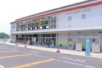

画像：吉田くんの動画を観る。島根半島の成り立ちは「国びき神話」に重なる点が多いんだ！
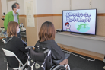

画像：展示してある火山石
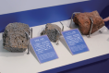

画像：大きな地図を見ながら説明を受ける
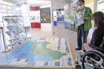

画像：写真を見ながら説明を受ける
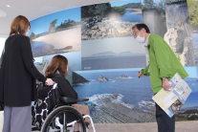

以下レポーターカナコのコメント
マリンプラザ島根2階のビジターセンターは、エレベーターがあり見学できます。吉田くんの動画や展示と、ガイドさんの説明で分かりやすく島根半島について知ることができました。ジオサイトの一部は自然道のままで車いすでは行けない場所がどうしてもあるようですが、自然が生み出した不思議な造形を大きな写真で見ることができました。

クケド観光遊覧船
マリンプラザ島根を出発し、新旧二つのくけど（洞窟）等のジオサイトを巡る遊覧船。旧 クケドの「賽の河原」に上陸したり、新くけどのなかを通り抜けたりと特別な体験ができる。

住所：島根県松江市島根町加賀6120の14（マリンプラザ島根1階）
電話：0852の85の9111
FAX：0852の85の3800
営業時間：8時半から17時半
定休日：12月から2月
料金：大人（中学生以上）1,500円、小人（小学生）700円、15名以上の団体及び、障がい者手帳提示で本人と介護者1名 大人1,350円、小人630円

バリアフリーポイント
身障者用駐車場3台
車いす対応トイレ1ヵ所
入口自動ドア・段差なし
点字ブロックがあるが、現在は誘導機能なし
乗船場所に階段5段・船内に3段段差あり
船内は背もたれのないベンチタイプの固定椅子
船内の通路44から65センチ、車いすはなるべく降りて乗船
旧クケドへ上陸すると23段の急な階段あり

感染症対策実行中
消毒液の設置
スタッフ・お客様にマスクの着用
スタッフ・お客様に検温実施
スタッフ・お客様に手洗い、消毒の徹底
お客様の連絡先の確認
座席の間隔確保
施設内換気の励行
飛沫防止パネル・カーテンの設置
共用部分の消毒の強化
会計時のコイントレー使用

画像：クケド観光遊覧船
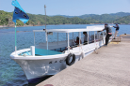

画像：新くけど
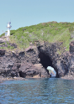
洞窟の中へ潜入！

画像：船から手を伸ばし 水の雫を受けようとするエミ
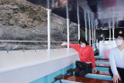

画像：旧クケドの乗船場の様子
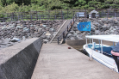

画像：旧クケド
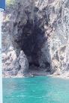

画像：旧クケドの洞窟にお地蔵様
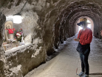

画像：賽の河原
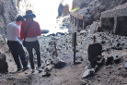
幼くして命が絶えた子どもたちの魂が集まる場所

画像：賽の河原には多数のお地蔵様
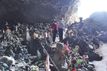

画像：下船するため段差をのぼるエミ
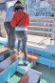

以下レポーターエミのコメント
船に乗る時、船を陸に寄せてくださるので落ちる心配はなかったです。その後狭い階段があり、足元に注意して乗り込みます。船の中では、波の音や風を感じたり、ときどきしぶきが飛んできて気持ちよく過ごしました。新クケドの中に入った時には、天井から水の雫が落ちてくるスポット「乳房石」があり、落ちる雫を女性が受けて乳の出を願うそうです。船に乗っている間、常にマイクで景色を説明してくださるので、変わった形の岩を想像したりしました。旧クケドは船を降りて上陸できます。賽の河原は、神秘的な雰囲気のある場所でした。石が転がっているので、足元に気を付けます。島根半島の歴史・文化を感じられるパワースポットでした。

お食事処なぎさ
マリンプラザ島根内にあり、さざえご飯やうどんなどの軽食がいただける。おすすめは地元でとれた鮮度抜群のさざえご飯に刺身などがついた「さざえご飯定食」。

住所：島根県松江市島根町加賀6120の14（マリンプラザ島根1階）
電話・FAX：0852の85の3568
営業時間：11時から15時
定休日：火曜日 11月から3月は休業

バリアフリーポイント
身障者用駐車場3台
車いす対応多目的トイレ1ヵ所
入口自動ドア・段差なし
テーブル席あり

感染症対策実行中
消毒液の設置
スタッフ・お客様にマスクの着用
スタッフ・お客様に手洗い、消毒の徹底
座席の間隔確保
施設内換気の励行
共用部分の消毒の強化
会計時のコイントレー使用

画像：さざえご飯定食（900円）
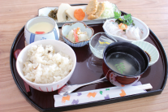

画像：お食事処なぎさの店内
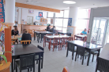

画像：さざえご飯をいただくカナコ
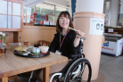

以下レポーターカナコのコメント
ビジターセンターやクケド観光遊覧船乗り場と同じ建物にあり、店内はフラットで海を眺めながら食事ができます。さざえの身がゴロッと入ったさざえご飯は、家庭的なほっとする味でした。

こうや電気釜（シーグラス陶芸体験）
海辺で拾ったガラス片（シーグラス）を自分で模様をデザインした小さな粘土板に載せ、焼き上げて作るのがシーグラス陶器。世界に一つだけの作品を作ろう。

住所：島根県松江市島根町加賀708の29
電話：090の8065の3910
営業時間：予約制
定休日：不定休
料金：シーグラス陶芸体験5,000円（小鉢など3作品分）

バリアフリーポイント
駐車スペース3台
手すりなし洋式トイレあり（段差1段34センチ）
入口段差5センチ・手動スライド扉（幅84センチ）
作業台テーブルあり
シーグラス拾いは桂島まで車・徒歩で移動する。移動が困難な方には、事前に用意したシーグラスで体験可能

感染症対策実行中
消毒液の設置
スタッフ・お客様にマスクの着用
スタッフ・お客様に手洗い、消毒の徹底
施設内換気の励行

画像：こうや電気釜（シーグラス体験工房）の外観
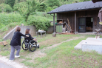

桂島でシーグラス探し

画像：桂島へ向かう道中にある急なスロープの堤防
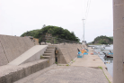

画像：桂島へ向かう橋のスロープを上る
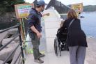

画像：島の道は舗装路
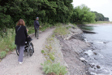

画像：波に打ち上げられたシーグラスを探す
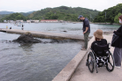

画像：シーグラスを探す職人さんとカナコ
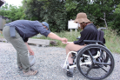
お気に入りの色のシーグラスをみつけよう

画像：お気に入りの色のシーグラスを手のひらにのせるカナコ
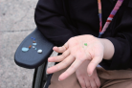

画像：砂利の中にはシーグラスが

以下レポーターカナコのコメント
桂島へシーグラスを探しに行きました。島手前の橋にとても急な坂があるので、同行者３人で車いすを支えてもらいました。シーグラスは海岸の砂利の中を探すのですが、車いすに乗ったまま地面に手を伸ばせなかったので、見つけては「あった！」と指して同行者と拾いました。私が探しやすいよう、お鍋に砂利を入れてくれ、自分でシーグラスを探すことができて嬉しかったです。

拾ったシーグラスで陶芸体験

画像：シーグラスで陶芸体験1番目の工程 拾ったシーグラスを洗う
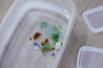

画像：シーグラス陶芸体験2番目の工程 粘土をカットする
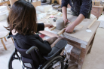

画像：シーグラス陶芸体験3番目の工程 型にそって切り抜く
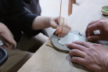

画像：シーグラス陶芸体験4番目の工程 丸みを付けて形を整える
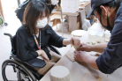

画像：シーグラス陶芸体験5番目の工程 柄を付けシーグラスを選ぶ
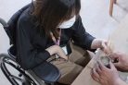

画像：シーグラス陶芸体験、出来上がり
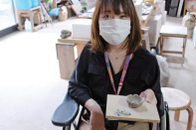
できた！あとは焼き上がりをお家で待とう

画像：シーグラス陶芸体験、完成品の見本 (黒っぽい器は来待イシのウワグスリ)
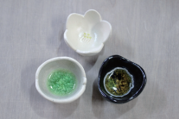
シーグラスが溶けてキラキラ

以下レポーターカナコのコメント
工房は入口に低い段差一段であとはフラット。粘土をつかった陶芸も型を利用して簡単に作れ、職人さんが臨機応変に手伝ってくださり楽しく小鉢を作ることができました。焼きあがりが楽しみ♪

美保関灯台
島根半島東端の地蔵崎の先端にある灯台で、歴史的文化財的価値が高いことから登録有形文化財に登録されている。灯台周辺の遊歩道から日本海の雄大な眺めと、晴れた日には隠岐の島やダイセンを望むことができる。

住所：島根県松江市美保関町地蔵崎
電話：0852の73の9001（一社）松江観光協会 美保関町支部
料金：無料

出雲の国ジオガイド
電話：0852の55の5399（松江市役所地域振興課ジオパーク推進室）
料金：ガイド１人につき、１時間2,500円（以降１時間+1,000円）※感染症対策のため、音声ガイドシステムを使用

バリアフリーポイント
身障者用駐車場2台
オストメイト対応多目的トイレ 駐車場に1ヵ所（※2021年5月時点 故障により使用不可）
遊歩道は段差のない坂道

画像：美保関灯台の前で記念撮影するガイドさんとカナコ
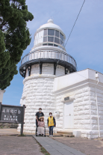

ジオガイドの松原さんに、灯台と美保神社周辺を案内していただきました！

画像：沖の御前・地の御前 遙拝所の前で説明を受けるカナコ
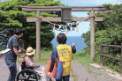

画像：美保関灯台の門柱や塀の石の説明を受ける
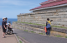

美保関灯台の門柱や塀の石は、森山いしが使われており、約1,800万年前の川の流れた跡が見られる。

画像：遊歩道から海を眺めるカナコ
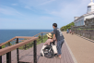
遊歩道からは灯台も海も見え、ベンチで思い思いにくつろげます。

美保関灯台ビュッフェ
美保関灯台に隣接するビュッフェは、かつて灯台職員の宿舎と事務所でした。看板メニューは美保関漁港で水揚げしたイカを使った「いかめし」や「いか丼」。

住所：島根県松江市美保関町美保関1338の10
電話・FAX：0852の73の0211
営業時間：9時から17時
定休日：木曜日

バリアフリーポイント
灯台駐車場から坂道を徒歩3分のため、車いす使用の身障者に限り、事前連絡で店舗横まで1台駐車可能
手すり付き洋式トイレ1ヵ所
入口段差1段4センチ、手動開き戸幅74センチ
貸出用車いす1台
テーブル席（うえ70センチ・下67センチ）、カウンター（うえ70センチ・下62センチ）

感染症対策実行中
消毒液の設置
スタッフ・お客様にマスクの着用
スタッフに検温実施
スタッフ・お客様に手洗い、消毒の徹底
お客様の連絡先の確認
座席の間隔確保
施設内換気の励行
飛沫防止パネル・カーテンの設置
会計時のコイントレー使用
共用部の消毒の強化

画像：美保関ビュッフェの外観と駐車スペース
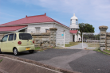
車いすの方は、事前連絡することで店舗横に駐車OK

画像：御前のいかめしまんぷくセット（2,250円）
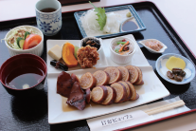

画像：目の前の窓から海が広がる景色を見ながら食事するカナコ
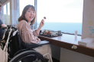

以下レポーターカナコのコメント
日本海の美しい景色を眺めながら肉厚の「いかめし」をいただきました。入口は低い段差、店内はフラットです。車いすは入りませんが手すりの付いたトイレもありました。

青石畳通り
青石畳通りには森山いしなど周辺の海岸から運ばれた凝灰岩が敷かれており、形は様々。敷設されたのは江戸時代後期とされており、江戸時代中期以降北前船の西回り航路の寄港地として栄えた。

画像：青石畳通り
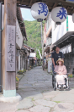
雨上がりの通りは、石畳が青く輝き風情がある。

以下レポーターカナコのコメント
青石畳の通りは風情ある素敵な場所です。大きな段差はないものの思わぬ箇所で石畳に引っかかり、車いすで通る時は注意が必要です。

美保神社
ご祭神は「ミホツヒメノミコト」と「えびす様」。美保神社は全国に約三千以上ある事代ヌシ系えびす社の総本宮で、「海上安全、大漁満足、商売繁昌」等の神様として信仰されている。

画像：美保関神社の鳥居と階段
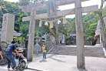

画像：来待いしで作られた美保神社の狛犬
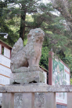

バリアフリーポイント
美保関観光無料駐車場に身障者用駐車場1台あり（鳥居前に停車スペースあり）
駐車場に車いす対応多目的トイレ1ヵ所
美保神社本殿へは9段以上の階段（手すり付）が3ヵ所あり、車いすのまま上がることは難しい
青石畳通りは不揃いの石畳のため、車いすの車輪が引っかかることがある

以下レポーターカナコのコメント
美保神社は階段のみで上がれませんが、下から見えるものや、使われている石の種類についてガイドさんに色々な説明をしていただきました。

サップショップ 海楽 松江
水面にボードを浮かべ、手漕ぎで進むマリンアクティビティのSUP（サップ）を体験できる。北浦海水浴場など、波の穏やかな場所でサップツアーを開催しており、インストラクターがわかりやすく指導してくれるので、初めてでも安心。グループで楽しめる大きいボードのビッグサップもおすすめ。

住所：島根県松江市美保関町北浦368
電話：0852の28の0756
営業時間：10時から16時
定休日：不定休/6月から10月は休まず営業
料金：サップ体験（所要時間2時間半・要予約・用具のレンタル料込）ビッグサップ1台（8名くらい、乗れるだけ） 20,000円、シングルサップ1人 5,000円 ほかプランあり

バリアフリーポイント
一般駐車場10台
施設のトイレは和式、近くの北浦海水浴場公衆トイレに男女別の車いす対応トイレあり
更衣スペース入口の段差に簡易スロープ設置可、手動スライドドア（幅85センチ）
砂浜まで段差なし、海までは砂浜でサンドバギーなし
サップに移乗する際、抱えてもらう等 スタッフがサポート可能

感染症対策実行中
消毒液の設置
スタッフ・お客様にマスクの着用
スタッフ・お客様に検温実施
スタッフ・お客様に手洗い、消毒の徹底
飛沫防止パネル・カーテンの設置
共用部の消毒の強化
※マスク焼けが心配な方はマスクなしで利用可
※他のグループと重ならないよう人数制限を実施

画像：SUPSHOP海楽松江の外観とスロープ
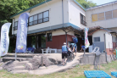

画像：簡易スロープを使って更衣室に入るカナコ
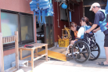

画像：北浦海水浴場東浜の段差のない進入路
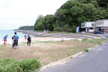

画像：砂浜を車いすを後ろ向きにして進むカナコ
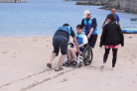

画像：サポートしてもらいながらサップの上にある椅子に 車いすから移乗するカナコ
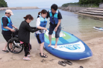

画像：サップの上で「すすめ」と前を指さすカナコ
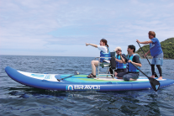
全速前進ー！

画像：サップの上で解放感いっぱいのカナコが空に手を伸ばしている
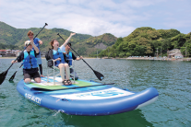
海の上は最高に気持ちいい！

画像：サップで岩の間を通っていく
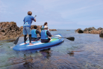

画像：サップの上で たち漕ぎしている同行者と気持ちよさそうにしているカナコ
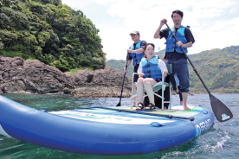
慣れたらわざとサップを揺らしてみたり☆

画像：終了後サップの上でスタッフの方と記念撮影
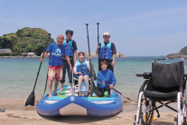

以下レポーターカナコのコメント
建物にはスロープが付いていますが、かなり急なのでサポートが必要です。更衣室に入る段差に簡易スロープを用意してもらえ着替えができました。波打ち際までは砂浜を車いすで進み、少し動きにくいですが、うもれることなくボードにたどり着きました。私は支えてもらいながら歩いてボードの上の椅子に移乗しました。インストラクターさんが抱えてボートに乗ることも可能だそうです。ビックサップという大きいボードで大海原へ出発！この日は穏やかな波で、揺れたり怖さなどは感じませんでした。海はとても透き通っており 岩や海藻が見えたりエメラルドグリーンの海を満喫しました♪

日本庭園 由志園
山陰最大級のチセン回遊式日本庭園で、一年を通じて牡丹の花が見られることでも有名。季節ごとにイベントが催され、夏には涼やかな滝と紫陽花も見どころとなる。

住所：島根県松江市八束町波入1260の2
電話：0852の76の2255
FAX：0852の76の2508
営業時間：9時から17時（最終入園は閉園の30分前）※時期により延長あり
定休日：12月30日・31日
料金：一般 800円から1,200円、小中高生 400円から600円、幼児 無料
※見頃・イベント等で料金変動有り
障がい者手帳提示で本人と介護者１名が入園料が半額、介護保険証（要介護、要支援認定の方限定）提示で本人のみ入園料が半額

バリアフリーポイント
身障者用駐車場7台（身障者の乗車する車は玄関前に停車させ乗降可能）
車いす対応多目的トイレ2ヵ所（内オストメイト対応多目的トイレ1ヵ所）
貸出用の車いす・ベビーカー・シルバーカーあり
建物内にゆるやかな傾斜、庭園内にやや急な園路あり
園内段差なし（食事処の2階へは階段のみ）
団体でお越しの視覚障がいの方には、庭師さんによる園内解説が可能 ※要確認

感染症対策実行中
消毒液の設置
スタッフ・お客様にマスクの着用
スタッフ・お客様に検温実施
スタッフ・お客様に手洗い、消毒の徹底
お客様の連絡先の確認
座席の間隔確保
施設内換気の励行
飛沫防止パネル・カーテンの設置
会計時のコイントレー使用
共用部の消毒の強化

画像：由志園の外観
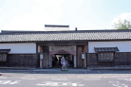
牡丹は4月下旬から5月上旬が見頃。「牡丹のやかた」では一年中満開の牡丹を見ることができる。

画像：池に牡丹が浮かぶ「ちせん牡丹」を眺めるカナコ
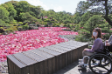
ゴールデンウイーク期間限定で、園内の池に三万輪の牡丹を浮かべる「ちせん牡丹」や「牡丹エンロ」が開催される。

画像：綺麗に咲く牡丹を見てほほ笑むカナコ
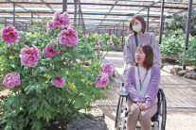

画像：由志園の庭園にある溶岩石でできた滝を指さすカナコ
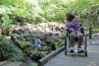

画像：由志園のミュージアムにあるだいこんしまのジオラマ
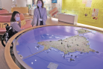
だいこんしまの誕生の様子がうかがえる貴重な溶岩庭園や、ミュージアムにはジオラマでだいこんシマの全体をのぞくことができる。

以下レポーターカナコのコメント
園内は一部急な坂もありますが大きな段差などはなく、車いすの方もゆっくり庭園を散策できます。だいこんしまの地形を生かした造りで、黒い溶岩と鮮やかな牡丹のコントラストが美しかったです。訪れた時期には、池に牡丹が浮かぶ「チセン牡丹」が行われており、一面の花々がとても綺麗でした。庭園の最後には滝があり、だいこんしまの噴火によってできた溶岩滝だと知り驚くとともに、自然の力を感じました。

画像：波入港でチュムラスを見るカナコ
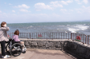
波入港親水公園の海岸側に、ハート形の岩礁（チュムラス）を見ることができる。チュムラスは、溶岩流の表面が、固まっていないときに後から来た溶岩に内部から押されてドーム状に盛りあがったもの。

カフェすずしろ
障がい者への就労を支援する事業所「すずしろ」が運営するカフェで、焼きドーナツとコーヒーを提供している。9種類の焼きドーナツは店内で手作りしており、しっとりふわふわした食感が特徴。

住所：島根県松江市八束町ふたご1025の1
電話：0852の61の0182
営業時間：10時半から15時
定休日：日曜日

バリアフリーポイント
店舗の裏側に身障者用駐車場1台
車いす対応トイレ1ヵ所
入口手動スライドドア（幅110センチ、サッシの段差1センチ）
テーブル席あり
さをり織り体験スペースに簡易スロープあり、段差なく体験可

感染症対策実行中
消毒液の設置
スタッフ・お客様にマスクの着用
スタッフに検温実施
スタッフ・お客様に手洗い、消毒の徹底
お客様の連絡先の確認
座席の間隔確保
施設内換気の励行
飛沫防止パネル・カーテンの設置
会計時のコイントレー使用
共用部の消毒の強化

画像：カフェすずしろの外観
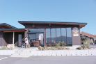

画像：大きな窓から中海を眺めながらドーナツをいただくカナコ
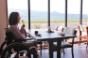

画像：焼きドーナツ（レモン・抹茶 各170 円）と るぴなすのホットコーヒー（350 円）
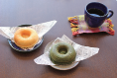

以下レポーターカナコのコメント
正面は階段でしたがお店の後ろへ回ると段差なく入店することができます。低めの位置にたくさんの種類のドーナツが並んでいて、自分で見て選べ嬉しい♪
店内には車いす対応トイレもあるので安心で、大きな窓から景色を眺めながらゆっくりくつろげます。すずしろで働く、障がいのあるかたが作った「さをり織り」の個性的な商品やインテリアがカラフルで素敵でした！

来待ストーン
宍道町の地場産業である出雲石灯ろうの原材料「来待イシ」の採石場跡地を利用し、歴史・文化を紹介する博物館。来待イシへの彫刻や陶芸体験もできる施設。

住所：島根県松江市宍道町東来待1574の1
電話：0852の66の9050
FAX：0852の66の1430
営業時間：9時から17時
定休日：火曜日（火曜日が祝日の場合は翌日）・年末年始、陶芸館は火曜・水曜・木曜日
料金：一般390円（320円）、小・中学生190円（150円）
※カッコ内は15名以上の団体、障がい者手帳提示で本人と介助者1名がミュージアム入館料無料、来待イシのペンダント作り体験 400円
※他にも彫刻・陶芸体験等メニューあり
※団体や陶芸体験は要予約。他メニューは予約不要だが、障がいのある方はなるべく予約した方がスムーズ。

バリアフリーポイント
来待イシ工房付近メイン駐車場に身障者用駐車場1台
※ミュージアム・陶芸工房付近にも一般駐車場（ミュージアムまでの道は急な坂道）あり
車いす対応トイレ来待いし工房とミュージアムに各1ヵ所
貸出用車いす1台あり
入口段差なし
事前連絡で、ミュージアムの無料案内が可能（対象者を伝えておくと、その方に応じたプランで解説してもらえる）

感染症対策実行中
消毒液の設置
スタッフ・お客様にマスクの着用
スタッフに検温実施
スタッフ・お客様に手洗い、消毒の徹底
お客様の連絡先の確認
座席の間隔確保
施設内換気の励行
飛沫防止パネル・カーテンの設置
会計時のコイントレー使用
共用部の消毒の強化

画像：石きり場跡を見上げるカナコ
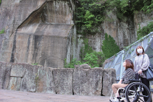
来待イシは約1400万年前の浅い海で堆積した安山岩の岩片を多く含む 塊状のギョウカイシツサガン。絶滅哺乳類（そくちゅう類）の パレオパラドキシアの下顎化石がみつかっている。

画像：来待ストーンミュージアムの外観
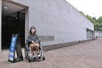

画像：石きり場へ向かうトンネル
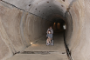

画像： ミュージアムで動画を見るカナコ
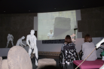

画像：来待イシでできた真実の口に手を入れるカナコ
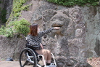

来待イシ工房 来待イシのペンダント作り体験

画像：ペンダント作り体験、1番目の工程 好きな石を選ぶ
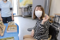

画像：ペンダント作り体験、2番目の工程 ドリルで穴あけ
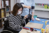

画像：ペンダント作り体験、3番目の工程 削って形を整える
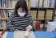

画像：ペンダント作り体験、4番目の工程 飾りをつけて完成
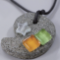

画像：完成した来待イシのペンダントを着けて嬉しそうなカナコ
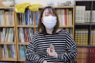

以下レポーターカナコのコメント
来待イシ工房から250ｍくらいの場所にミュージアムがあり、向かう途中の石畳の道やトンネルは、車いすだとガタガタ揺れました。トンネルの中は壁や路面にも掘った跡が残っていて神秘的な空間。ミュージアムでは昔の人が機械などを使わず、どのように石を採掘・加工しているかを映像で観ることができ勉強になりました。山から石を切り出すシーンは迫力満点でした！
ペンダント作りに挑戦。片手では作りにくい部分もありましたが、来待イシは柔らかく、穴を空けるのも簡単でした！スタッフの方にサポートしていただきながら楽しく作ることができました。

ナチュール
来待ストーン内にあるフレンチレストラン。地元の食材を中心に、素材を活かした料理が自慢。店内からは来待イシの採掘場跡も見ることができる。

住所：島根県松江市宍道町東来待1574の1 来待ストーン館内
電話・FAX：0852の66の0096
営業時間：カフェ 11時半から21時半（ランチタイムは11時半から14時半、ディナータイムは18時から21時半）
定休日：火曜日

バリアフリーポイント
設備は来待ストーンと同様
テーブル席あり（高さ73センチ）

感染症対策実行中
消毒液の設置
スタッフ・お客様にマスクの着用
スタッフ・お客様に手洗い、消毒の徹底
お客様の連絡先の確認
座席の間隔確保
施設内換気の励行
会計時のコイントレー使用
共用部の消毒の強化

画像：ナチュールの店内
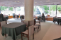

画像：おすすめパスタ+ 本日のメインが味わえる、おすすめランチ（2,090 円）
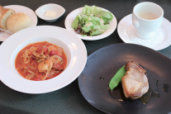
画像：ドリンクとデザート付き
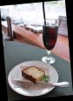

画像：パスタをいただくカナコ
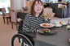

以下レポーターカナコのコメント
とても気軽にフレンチがいただけ、大きな窓から採石場跡の景色を眺めながら食事を楽しめます。シェフが「お肉を切り分けておきましょうか？」とさり気なく気遣ってくださり嬉しかったです。パスタとメイン料理両方を食べられる「おすすめランチ」とっても美味しかった☆

特集1 松江のジオサイトを巡る 島根半島・宍道湖中海ジオパーク おわり

特集2 大規模リニューアル
誰もが快適に過ごせる一泊に…2021松江

静かな湖畔で優雅に過ごす
ホテルいちばた
本館に加え５月に新館を増築し、リニューアルオープンした地元でも愛されるホテル。「水の都松江」の魅力を生かした上品で伝統を感じる空間になっている。レストラン、大浴場から宍道湖と松江の街並みがよく見え、客室からも宍道湖が望めるレイクビュー。

住所：島根県松江市千鳥町30
電話：0852の22の0188
FAX：0852の22の0230

バリアフリーポイント
身障者用駐車場3台
入口自動ドア・段差なし
オストメイト対応多目的トイレ2ヵ所
南入口に雨よけシェルターあり
新館段差なし（西かんの大浴場は浴室に段差あり）
エレベーターあり
貸出用車いす2台
北側入口に点字ブロックあり
ユニバーサルルーム3部屋
レストラン テーブル席（高さ66センチ）・一部屋個室あり

感染症対策実行中
消毒液の設置
スタッフ・お客様にマスクの着用
スタッフ・お客様に検温実施
スタッフ・お客様に手洗い、消毒の徹底
お客様の連絡先の確認
座席の間隔確保
施設内換気の励行
飛沫防止パネル・カーテンの設置
会計時のコイントレー使用
共用部の消毒の強化
レストラン：各テーブルにコロナ対策案内あり
バイキング形式で、料理を取るときはマスク・手袋を着用

車いすユーザー サトル
車いすユーザー カナコ
視覚障がい エミ

画像：ホテルイチバタの外観
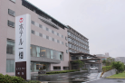

以下レポーターカナコのコメント
正面入口には屋根付きの停車スペースがあったりスタッフの方が傘をさして下さったので、雨の日の出入りも困りませんでした。

画像：ホテルイチバタの近くにある松江しんじこ温泉駅
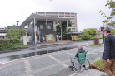

画像：北入口のスロープと階段
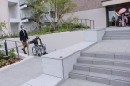
松江しんじこ温泉駅すぐそば、スロープ付きの北入口

以下レポーターサトルのコメント
今までなかった北側（松江しんじこ温泉駅側）に立派な出入口と身障者優先駐車場が設けられ、アクセスが非常によくなりました。

画像：フロントでタブレットを使うサトル
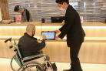

画像：車いすが一度に二台乗るエレベーター
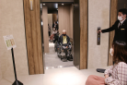

画像：広い通路を通るカナコ
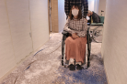

画像：スロープのある 1階カフェアンドバー「ブリリオ」
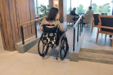

以下レポーターエミのコメント
エレベーターに音声ガイドがついていたり、数字が浮き文字になっていて、点字を読まない方にも優しいなと思います。

画像：浮き文字になっている部屋番号を触っているエミ
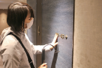

以下レポーターエミのコメント
部屋番号も浮き文字になっていて、触って確認できるので部屋間違いを防げます。

ユニバーサルツインルーム（３部屋）
画像：ユニバーサルルーム客室の様子
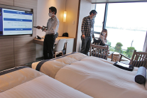

画像：ユニバーサルルームの大きな窓から宍道湖を眺めるカナコ
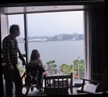

画像：ユニバーサルルームの湯船
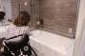

画像：ユニバーサルルームの車いす対応トイレ
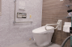

以下レポーターサトルのコメント
４階のユニバーサルルームは、入口のドアが重い開き戸だったので、車いす使用者は同行者かスタッフの手伝いが必要になります。

以下レポーターカナコのコメント
ユニバーサルルームは大きな窓で眺めが良く、お風呂とトイレはユニットバスでスペースが広々と使えるので、広い空間を必要とする車いすユーザーには使いやすいと思います。浴槽周りには何ヵ所も手すりが付いていたり、浴槽のふちに座れるスペースがあったので湯船に入りやすいと思いました。

エグゼクティブツインルーム
画像：エグゼクティブルーム客室の様子
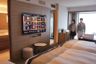

以下レポーターエミのコメント
お風呂からも宍道湖の景色が眺められるお部屋。トイレに手すりはない洋式トイレですが、洗面台やテレビが2ヵ所あり、家族で泊まるのに良さそう！

展望大浴場
画像：大浴場でお湯に触れるエミ
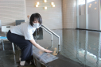

以下レポーターエミのコメント
館内にある天然温泉の大浴場は、リニューアル前と変わらない西かんにあり、手すり付きの浴槽とシャワーチェアがあります。

２階レストラン アヴァンシア
画像：レストランの様子
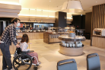
バイキング形式のため、自分で取りづらい方はスタッフのサポートが可能

画像：バイキング形式で料理が並ぶ
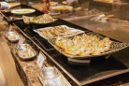

画像：レストランのテーブル席に着くサトルとカナコ
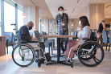

画像：個室の様子。１０人分の椅子が並ぶ
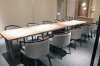

以下レポーターサトルのコメント
２階のレストランは、通路も広く、テーブルの高さも適切で、車いすのアームレストもテーブルの下に収まります。宍道湖の景色を眺めながら食事が楽しめることでしょう。カウンターの鉄板焼きで、テーブル席の個室もあり車いす使用者、高齢者を伴っての会食などに最適だと感じました。

画像：1階オストメイト対応多目的トイレ
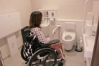

画像：2階オストメイト対応多目的トイレ
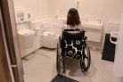

日常から離れて贅沢アウトドア
松江市宍道 ふるさと森林公園
2021年春にコテージやオートキャンプサイトなどを中心に大幅リニューアル。浴室が広くなったレイクビューコテージ、車いすでも出入りしやすいグランキャビンなど、大自然の中、利便性も兼ね備えた宿泊体験ができる。

住所：島根県松江市宍道町佐々布3353の2
電話：0852の66の2500
FAX：0852の66の2575

バリアフリーポイント
園内に車いす対応トイレ3ヵ所（一部トイレまでに砂利あり）
一般駐車場あり
貸出用車いす1台あり
クラブハウス入口 手動開き戸（幅75センチ・2センチの段差あり）
園内は急な坂道だが、車で乗り入れが可能
スタッフの8割があいサポーター

感染症対策実行中
消毒液の設置
スタッフ・お客様にマスクの着用
スタッフ・お客様に検温実施
スタッフ・お客様に手洗い、消毒の徹底
お客様の連絡先の確認
座席の間隔確保
施設内換気の励行
飛沫防止パネル・カーテンの設置
会計時のコイントレー使用
共用部の消毒の強化

画像：グランキャビン3棟が並んでいる
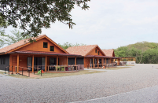

画像：坂道の多い園内
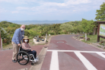
坂が多いので車移動が良い

クラブハウスの展望デッキ
画像：宍道湖を見晴らす展望デッキで景色を眺めるカナコ
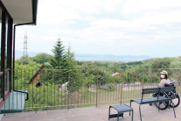

画像：展望デッキへはスロープあり
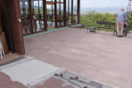

画像：クラブハウスの車いす対応トイレ
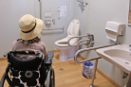

デカデカオートキャンプ場
画像：広々とした芝生のキャンプサイト
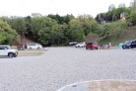

画像：キャンプサイトのトイレまでは砂利
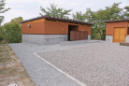

画像：キャンプサイトの車いす対応多目的トイレ
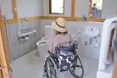

以下レポーターカナコのコメント
グランキャビンの近くにはデカデカオートキャンプ場が新登場！坂道の多い園内でも車で進入できるので、足の不自由な方にもいいですよね。近くに多目的トイレも新設されていますが、路面が砂利の箇所があり車いすが進みにくく少し大変でした。

バーベキューテラス
画像：天候に左右されない 屋根付きバーベキューテラス
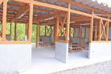

画像：バーベキューテラス付近に車いす対応トイレあり
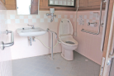

お客様の声から生まれたバリアフリー設計のグランキャビン

バリアフリーポイント
グランキャビン（3棟）
車2台分の駐車スペースあり（路面は砂利）
入口スロープ・手すりあり
入口幅84センチ
部屋に段差なし
車いす対応トイレあり
風呂の浴槽に手すりあり
6名分のベッドの内2つがシングルベッド、4つは2段ベッド
テーブル席（高さ うえ72センチ、下68センチ）

画像：グランキャビンの外観
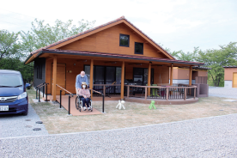

画像：木が基調の開放的なリビング
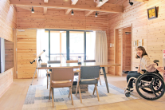
テラスと行き来できる

画像：木が基調の寝室。ロフトベッドとベッドがある。
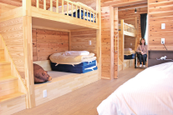
ロフトとベッドを好みで選べる

画像：出入口に段差のないお風呂場
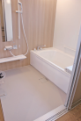

画像：室内の車いす対応のトイレ
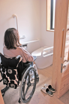

キャビンのテラスで手ぶらバーベキュー
画像：同行者と テラスの揺れるベンチでくつろぐカナコ
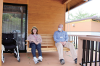

画像：しまね和牛《きわみ》バーベキューセット 1人前： 4,100円
皿・箸・トング・タレ（たれ、塩コショウ）付き
※利用日の3日前までに要予約
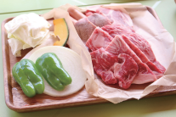

画像：テラスにあるガスグリルでお肉を焼くカナコ
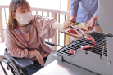

画像：テラスでバーベキュー
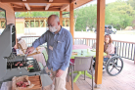

画像：島根和牛をいただくカナコ
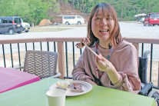

以下レポーターカナコのコメント
新しくできたグランキャビンは、子どもからお年寄りまで多くの方が快適に泊まれると思いました！入口にはゆるやかなスロープが付いており室内はどこもフラットで、車いす対応トイレも、手すり付きのお風呂もあり感激。室内から段差なくテラスに出られるので バーベキューをしたり くつろいだり、同行者に気兼ねせず行き来ができるので嬉しい。バリアフリーなアウトドア体験で日常を忘れさせてくれそう☆

しまね和牛がセットになったバーベキューの食材もここで準備してもらいました。自然に囲まれて食べるお肉は格別！食材を頼んでおけばグリルも不要！手ぶらで気軽にバーベキューができて最高でした。

特集2 大規模リニューアル 誰もが快適に過ごせる一泊に…2021松江 おわり

盲導犬ハダルと矢野のよもやま話
地形から歴史文化が読み解けるジオパークを探訪してみませんか！
「島根半島・宍道湖中海ジオパーク」の特徴である、出雲国風土記に描かれた物語「国びき神話」に注目してみた。
昔々、出雲の創造神は「出雲の国は小さく作りすぎた」といって、日本海側から数か所の土地を引いてきた。引っ張った綱をかけた杭が佐比売山（三瓶山）で、その綱は薗の長浜になり、伯耆の国の火の神岳（ダイセン）の杭で引っ張った綱は夜見の島（弓ヶ浜）になった。島根半島の中央部にあるイチバタヤクシのあたりから、杭になった二つの山を比べてみると大変似ていることに気がつく。ダイセンは弥山（1709ｍ）と三鈷峰（1516ｍ）、三瓶山は男三瓶山(1126ｍ)、女三瓶山(957ｍ)が同じように配置されており、左右に同じような形をした山塊が見える。
地形から地域の歴史文化を読み解いたり、国びき神話の秘められたメッセージを見つけ、ジオパークを探訪をすると、さらなる発見があるかもしれない！（矢野）
盲導犬ハダルと矢野のよもやま話 おわり

バリアフリーな外出をサポートする団体・WEBサイト

松江/山陰バリアフリーツアーセンター
各地の観光ボランティアガイド組織や、宿泊施設、交通事業者等と連絡をとりながら、それぞれのサポートサービスをつなぎあわせます。旅行する際に訪れるといいスポットのアドバイス、旅行日程、行程のアドバイス、宿や飲食施設のご紹介を行っています。ご相談、介助のコーディネートの費用は、無料となっています。ぜひ、お気軽にご相談ください。

お問い合わせ（PCエコステーション・ゆうあい内）
《平日》電話：0852の61の0199 ファックス：0852の27の7447
受付時間：九時から十八時まで
Eメール：info@tekuteku-sanin.com
山陰各地の観光施設、宿泊施設、交通機関のバリアフリー情報満載サイト てくてくサンイン
リンク先ＵＲＬ→http://tekuteku-sanin.com/

全国のバリアフリー観光・ユニバーサルツーリズム相談センター
障がい者の旅行を、観光地の側で受け入れ支援する取り組みが広がっています。下記の団体では、観光施設や宿泊施設のバリアフリー調査を行い、その情報発信をしたり、訪れる障がい者に対して、人的サポートを行うなどの取り組みを行っています。

（北海道・旭川）カムイだいせつバリアフリーツアーセンター 電話 0166の38の8200
（北海道・旭川）旭川ユニバーサルツーリズムセンター 電話 0166の32の3910
（北海道）一般社団法人 日本UD観光協会 電話 011の788の4170
（北海道）ホテル「ピュアフィールドかぜ曜日」 電話 015の482の7111
（宮城）仙台バリアフリーツアーセンター 電話 022の726の7503
（秋田）秋田バリアフリーツアーセンター 電話 018の838の4188
（山形）山形バリアフリー観光ツアーセンター 電話 0238の20の6125
（福島）福島バリアフリーツアーセンター 電話 024の531の7382
（福島）いわきユニバーサルツーリズムセンター 電話 0246の68の8927
（東京・関東）高齢者・障がい者の旅をサポートする会 電話 070の5081の7404
（東京）ユニバーサルツアーセンターむさしの 電話 042の315の3261
（神奈川）湘南バリアフリーツアーセンター 電話 0467の67の5372
（新潟）新潟ユニバーサルツーリズムセンター 電話 025の311の1809
（新潟）柏崎ユニバーサルツーリズムセンター 電話 0257の47の7229
（富山）富山ユニバーサルツーリズムセンター 電話 076の454の7022
（石川）石川バリアフリーツアーセンター 電話 076の255の3526
（静岡）高齢者・障害者の西伊豆旅行サポートセンター ラクタビスト 電話 0558の52の4730
（愛知）チックトラベルセンター ハート トゥー ハート（愛知バリアフリーツアーセンター）
電話 052の222の7611
（三重）伊勢志摩バリアフリーツアーセンター 電話 0599の21の0550
（滋賀）滋賀ユニバーサルツーリズムセンター 電話 077の569の4777
（京都）ユニバーサルデザインセンター京都 Eメール kyoto-kanko@udc.kyoto.jp
（大阪）大阪ユニバーサルツーリズムセンター 電話 06の6195の9056
（大阪）泉州ユニバーサルツアーデスク 電話 072の472の2329
（奈良）奈良バリアフリー観光ツアーセンター 電話 0742の62の0151
（兵庫）しゃらく 電話 078の735の0163
（神戸・兵庫）神戸ユニバーサルツーリズムセンター 電話 078の381の6470
（姫路・兵庫）姫路ユニバーサルツーリズムセンター 電話 079の224の8803
（兵庫）こひつじクリニック 電話 0120の96の8323
（鳥取）トラベルフレンズとっとり 電話 070の5675の4483
（島根）松江/山陰バリアフリーツアーセンター 電話 0852の61の0199
（広島）呉バリアフリーツアーセンター 電話 080の6345の5435（祝日は除く水曜日から金曜日／十時から十六時）
（徳島）徳島ユニバーサルツーリズムセンター 電話 088の635の9292
（福岡）バリアフリーネットワーク九州会議 電話 092の411の2200
（福岡）福岡・九州UDセンター 電話 092の624の0888
（佐賀）佐賀嬉野バリアフリーツアーセンター 電話 0954の42の5126
（熊本）くまもとユニバーサルツーリズムセンター 電話 096の344の5539
（鹿児島）かごしまバリアフリーツアーセンター 電話 0995の73の3669
（沖縄）沖縄バリアフリーツアーセンター 電話 098の858の7760

バリアフリーな外出をサポートする団体・WEBサイト おわり。

交通機関・宿・トイレ 観光バリアフリーデータシート［松江エリア］

鉄道

JR松江駅
入口手動ドア（常時開いている）。点字ブロック、構内案内の触図あり。駅入口から改札口までは北口、南口ともに段差なし。改札口は幅160㎝でも通過可能な広い入口がある。改札口からホームまではエレベーターを利用し段差なく移動可能。改札口の外にオストメイト対応多目的トイレあり。
JR西日本お客さまセンター 介助のご依頼おからだの不自由なお客様のサポートダイヤル：0570の00の8989（有料）
受付時間：8時 から20時、年中無休

一畑電鉄 松江しんじこ温泉駅
入口手動ドア。点字ブロックあり。駅入口からホームまで段差なし。簡易スロープあり、駅員・乗務員のサポートあり（駅によっては電車とホームの段差が大きいことがあるので、下車する駅を事前に伝えておくとスムーズ）。身障者用駐車場1台あり。オストメイト対応多目的トイレあり。障がい者手帳提示で本人が運賃半額。
お問い合わせ：0852の21の2429

飛行機

出雲縁結び空港
障がい者用駐車場が15台。身体の不自由な方は専用の相談窓口に問い合わせができ、対応可能。オストメイト対応トイレは1階国内線到着ロビーに1ヵ所、2階国内線出発ロビーに1ヵ所、2階国内線搭乗待合室に1ヵ所の計3ヵ所。車いすの貸出しは、飛行機を利用される方は航空会社カウンターにて。空港見学、送迎、お食事等のための貸出用車いすは総合案内所にて。館内点字パンフレットあり。
お問い合わせ
日本航空プライオリティーゲストセンター
電話：0120の747の707
受付時間：9時 から17時、年中無休

FDAコールセンター
電話：0570の55の0489
受付時間：7時 から20時、年中無休

出雲空港ターミナルビル総合案内所
電話：0853の72の7500
受付時間：8時 から20時30分、年中無休

米子鬼太郎空港
身障者用駐車場が９台。１階に車いす対応トイレ３ヵ所（内オストメイト対応が２ヵ所）、２階に４ヵ所（内オストメイト対応トイレが２ヵ所）、3階にオストメイト対応車いすトイレが１ヵ所。航空会社カウンターにて館内で利用できる車いすの貸出１０台あり。
お問い合わせ：米子空港ビル株式会社 電話：0859の45の6123

館内に車椅子トイレのある宿泊施設

松江市
松江ニューアーバンホテル 電話：0852の23の0003
松江市
玉造グランドホテルちょうせい閣 電話：0852の62の0711
松江市
松江エクセルホテル東急 電話：0852の27の0109
松江市
松乃湯 電話：0852の62の0611
松江市
玉造国際ホテルRivage Choraku 電話：0852の62の0531

バリアフリールーム（車いす対応トイレ付客室）のある宿泊施設

松江市
ホテルぎょくせん 電話：0852の62の0021
松江市
かすいえん皆美 電話：0852の62の0331
松江市
夕景湖畔すいてんかく 電話：0852の21の4910
松江市
松江しんじこ温泉なにわイッスイ 電話：0852の21の4132
松江市
皆美館 電話：0852の21の5131
松江市
ホテル一ばた 電話：0852の22の0188

広告

中村ブレイス株式会社
世界の障がいを持つ方に、笑顔と希望を！
義肢、装具、人工乳房、医療用具の製造・適合業務を行っています。
住所：本社 郵便番号694の0305 島根県大田市大森チョウ ハ132
東京事務所 郵便番号158の0097 東京都世田谷区用賀4の10の3 世田谷ビジネススクエアヒルズ2 2階の25号
電話：0854の89の0231
ファックス：0854の89の0018
ホームページ http://www.nakamura-brace.co.jp/
Eメール nakamura@nakamura-brace.co.jp

有限会社ともみ工房
VFチェア、福祉用具販売、製作、介護保険レンタル事業。
住所：郵便番号690の2404 島根県雲南市三刀屋町三刀屋1129の4
電話：0854の47の7283
ホームページ http://tomomi-k.com/

リコー
リコージャパンはSDGs（持続可能な開発目標）を支援しています。
リコージャパン株式会社 島根支社
住所：郵便番号690の0038 松江市平成町 182の27
電話：0852の21の9001

セラピースペース永島
脳梗塞、脳性麻痺などによる動きにくさ。関節のトラブル、肩や腰などの痛みなどに個別リハビリを提供します。20年以上の豊かな臨床経験で培った知識と技術でよりよい生活、笑顔のある豊かな生活を目指してお手伝いさせていただきます。作業療法士 永島和広
住所：島根県安来市安来町1622の2
お気軽に相談ください！ 電話：090の7548の8677
ホームページ：セラピースペースながしま で検索

三瓶山の天然水 さひめの泉
モンドセレクション金賞 2年連続受賞！ 天然ミネラル「シリカ」たっぷりで女性・子供にやさしいお水です。
電話：0120の837の014
ホームページ http://www.sahime.jp/

ぐるっと松江 堀川めぐり
ふれあい広場乗船場にスロープ、車いす対応トイレ完備。船頭は定期的にバリアフリー研修を受講！
料金：大人一名（中学生以上） 1500円、障害のある方 800円
ショウニン（小学生） 800円、障害のある方 400円
※団体20名以上 大人 1300円、ショウニン 700円
遊覧時間約50分
堀川遊覧船 管理事務所
電話：0852の27の0417
ホームページ http://www.matsue-horikawameguri.jp/

ホンダカーズ島根東
バリアフリーなお店づくりに力を入れています。
店内は広々空間でキッズスペースも完備。身障者用駐車場や多目的トイレが設備されているなど、車いす利用者にも安心。
普段の生活にもしっかり使える知恵と工夫
N BOX スロープ車いす仕様（非課税）
全タイプで4WD車をお選びいただけます
車いすの方を含め最大4名乗車可能です。
松江東店
住所：松江市西津田4の2の8
電話：0852の26の0630
営業時間：9時30分から18時（令和2年4月から）
定休日：水曜、第2・第4火曜
黒田店
住所：松江市黒田町434の1
電話：0852の59の9650
営業時間：9時30分から18時（令和2年4月から）
定休日：水曜、第2・第4火曜
学園店
住所：松江市学園町1丁目19の16
電話：0852の28の0701
営業時間：9時30分から18時（令和2年4月から）
定休日：水曜、第2・第4火曜

株式会社ミック
より安全に、より安心なコンピューターネットワーク環境をご提供します。
オフィスの身近な応援団！
不正侵入防御システム Netstableシリーズ 安心安全なネットワークを応援します！
フルカラーデジタル複合機 DocuCentre-Vシリーズ もっとつながるドキュメント活用を応援します！
住所：松江市学園南2の10の14 タイムプラザビル一階
電話：0852の27の0329
ファックス：0852の27の0376
支店／出雲・雲南・浜田・益田
ホームページ http://www.mic-ltd.co.jp/

松江しんじこ温泉なにわイッスイ
平成28年度バリアフリー・ユニバーサルデザイン推進功労者表彰 内閣府特命担当大臣表彰優良賞受賞
誰もが安らげるバリアフリーフロア デザインフロア「MINAMO」オープン
客室ごとに異なるコンセプトでお客様に「新しい日本の雰囲気」を感じていただけるお部屋をご用意いたしました。また、体が不自由なお客様やご年配のお客様にも「旅館でおもてなし」ができるように「バリアフリー（ユニバーサルデザイン）」に取り組みました。ご家族やご友人と一緒になにわイッスイでの「非日常の時間と空間」をご満喫下さい。
お部屋の露天風呂にシャワーキャリーがあり、とっても優雅な気分♪ シャワーキャリーに乗ったまま利用できるシャワーブースもあってとっても使いやすそう！（カナコ）
段差がないフロアなので白杖なしでも壁を伝って安心して歩けました。最新のサラウンドスピーカーが導入されていて、音からも非日常の気分が味わえます！（えみ）
住所：島根県松江市千鳥町63 松江しんじこ温泉
電話：0852の21の4132
ファックス：0852の21の4162
Eメール：naniwa@web-sanin.co.jp

山陰合同銀行
地域の夢、お客様の夢をかなえる創造的なベストバンクを目指して
ごうぎんでは知的障害者が専門的に就労する事業所「ごうぎんチャレンジドまつえ」を運営し、事業所の職員が描いた絵をノベルティーなどに使用しています。
ホームページ http://www.gogin.co.jp/

松江アーバンホテルグループ
松江アーバンホテル・松江ニューアーバンホテルには「サービス介助士」の資格を持ったスタッフがおります。お気軽にお声がけください。
松江アーバンホテル 電話：0852の22の0002
松江ニューアーバンホテル 電話：0852の23の0003
松江アーバンホテルレークイン 電話：0852の21の2424
ホームページ http://www.matsue-urban.co.jp/

特別展 子ども／おもちゃの博覧会
令和3年 7月2日金曜日から8月22日日曜日まで
開館時間：9時から18時
会期中の休館日：7月27日火曜日・8月17日火曜日
駐車場無料（244台）
身体障がい者用駐車場あり、車いす対応トイレ、館内バリアフリー設計。障がい者手帳保持者およびその介助者1名は観覧無料です。
古代出雲歴史博物館
郵便番号：699の0701
住所：島根県出雲市大社町杵築東99の4
電話：0853の53の8600
ホームページ https://www.izm.ed.jp

株式会社 大同建設
一般住宅の新築・バリアフリー改修、福祉施設の新築・改修もおまかせください。
住所：島根県松江市古志原二丁目22番31号
電話：0852の26の2220

島根半島・宍道湖中海ジオパーク サポーター
ジオサポ！
接続可能なジオパーク活動を目指し、ジオパーク推進協議会・地域住民と一緒になってジオパーク活動を支えよう！
2021年10月3日から5日 日本ジオパーク全国大会 開催！
住所：島根県松江市末次町86 松江市役所地域振興課ジオパーク推進室内
電話：0852の55の5399

ホテル一畑
新館オープン 宍道湖が望めるユニバーサルルーム新設
住所：島根県松江市千鳥町30
電話：0852の22の0188

出雲のコテージ＆キャンプ場 夢の森うさぎ
オートキャンプ場のキャンプサイトは車椅子のまま楽しめます！
管理棟には車いす対応トイレ完備です！
令和3年の宿泊受付期間 3月12日金曜日から11月13日土曜日まで
住所：島根県出雲市大社町鷺浦1013の1
電話：0853の53の6060

（広告、終わり）

旅行者体験談・てくてくビヨリの感想
・大社には比較的によく足を運んでいるのですが、今度は自分でもバリアフリーポイントを気にかけてみようと思いました。障がいを持つ方も障がいを気にすることなく自由に観光ができるような街が増えるといいですね。(大阪府在住／ペン吉さん）
・「てくてくビヨリ」は初めて拝見致しました。実家の父親が足が不自由で外出時に車いすを利用するので、こんなにきめ細やかな情報誌が全国にあったら本当に助かるだろうにと思いました。私自身も楽しく読ませていただき「まち歩き」したくなりました。いつか「てくてくビヨリ」片手に木綿街道を歩いてみたいです。（広島県在住／T・Tさん）
・島根県の松江しんじこ温泉は足湯もありすごくよかった。湯につかった後の郷土料理も美味しかった。１３ページの稲佐の浜の清掃の記事が良かったです。（困ったこと。コロナ禍でなかなか島根に行けない。コロナが収束したらまた訪れたい。）（広島県在住／えいすけさん）

てくてくビヨリに寄付をいただきありがとうございます。
井上 榮司様／高野 貴子様 ほか4名

てくてくビヨリからのお願い
応援寄付のお願い
てくてくビヨリの発行は皆さまの寄付に支えられています。1口千円にて、てくてくビヨリ応援寄付を募っています。私たちの活動に賛同していただける方は、誌面内のはがきまたはEメール tekutekubiyori@pjui.comにて、１、寄付数 ２、お名前 ３、電話番号 ４、ご住所 をご記入の上お送りください。最新号と払込書を送付いたします。

広告掲載ご協力のお願い
てくてくビヨリ発行のために広告主の募集を行なっています。
てくてくビヨリは観光施設や旅行支援団体などを通じて山陰両県、全国各地に配布されています。掲載枠や料金など、詳しくは発行元のプロジェクトゆうあいまでお問い合わせください。

プレゼントのお知らせ
ご応募いただいた方から抽選で１名様に取材先のお土産セット、５名様にイラストハンコセット＆てくてくビヨリ表紙絵ハガキセット（ハンコセットはミニイラスト印鑑２本と和柄の朱肉セット／表紙絵ハガキは1号から12号までの12枚セット）をプレゼントします。

誌面内のはがき又はメール、ファックス、郵便はがきに、①住所 ②氏名 ③電話・ＦＡＸ番号 ④バリアフリーに関する旅の感想、てくてくビヨリへのご意見、ご感想など ⑤てくてくビヨリ応援寄付をいただける方は口すう（一口千円）をご記入の上、プロジェクトゆうあい「てくてくビヨリ」係までご応募ください。
宛先はページしたの問合せ先をご参照ください。なお、当選の発表は賞品の発送をもって代えさせていただきます。

山陰へのアクセス
飛行機の場合
萩・石見空港：連絡バス
JR益田駅へ約10分
出雲空港：連絡バス
JR松江駅へ約40分、JR出雲市駅へ約25分
米子空港：連絡バス
JR米子駅へ約25分
鳥取空港：連絡バス
JR鳥取駅へ約20分

電車の場合
益田から津和野 約40分
浜田から出雲 約1時間10分
益田から出雲 約1時間50分
出雲から松江 約30分
松江から米子 約40分
米子から倉吉 約30分
倉吉から鳥取 約45分
鳥取から姫路 約1時間40分
米子から岡山 約2時間

スタッフ紹介
取材・編集スタッフ：田中 隆一、今泉 未希、青木 彩佳、北尾 可奈子、渡辺 栄子、村松 良介、石原 由貴、矢野 健、石倉 悟、坂本 剛、石倉 良樹、寺戸 ひかる、神田 みつこ、黒崎 しのぶ
イラスト：石原 由貴、青山 亮介、家島 早耶

編集後記
ビジターセンターで「枕木山華蔵寺」からの景色がおすすめと聞きました。長い階段の先に展望台があるようで、今回は紹介はしませんでしたが、画像検索してみると中海・だいこんしま・だいせん・弓ヶ浜半島の絶景写真がありました。ジオサイトは自然が作り出したものなので、足場が悪い場所もありますが、自然の力ってすごくパワーをもらえます。紹介した中で「行けそう！」と思う場所があれば、パワースポットへ足を運んでみてください。（今泉）

発行元・問い合わせ先
特定非営利活動法人 プロジェクトゆうあい
郵便番号 690の0888 松江市北堀町35の14
電話：0852の32の8645
FAX：0852の28の1116
メール tekutekubiyori@pjui.com
ホームページ http://project-ui.com/

